小学校１年生 さんすう 単元名 ★ かえますか？かえませんか？ NO１
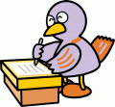
（ ）ねん（ ）くみ（ ）ばん

なまえ（ ）
１ なん円になりますか。（１０点×２問）

点
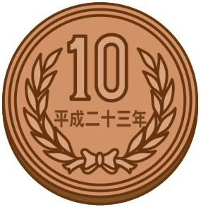
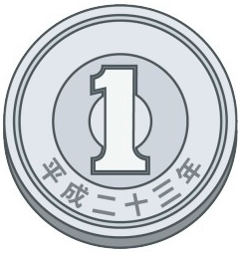
（１）
ふえると、

なん円に なりますか。

円

へると、

なん円に なりますか。

（２）
円

２ つぎの もんだいに こたえましょう。（２０点×４問）
あ め ガ ム クッキー チョコレート

４６円 ５９円 ４１円 ５４円

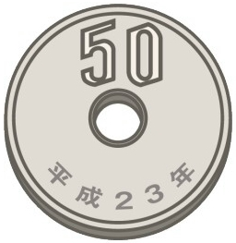
（１） より やすい ものは なんですか。
５０円より やすいものは（ と ）です。

（２） と で あめと クッキーが かえますか。
どちらも ５０円より（ ）から（ 。）

（３） で チョコレートが かえますか。その わけも かきましょう。
５０円より（ ）から（ 。）

（４） と で ガムと チョコレートが かえますか。
どちらも ５０円より（ ）から（ 。）

